**Kostenfreie Kinoveranstaltung im Cineplex Brilon:**

**„Expedition Depression“**

**Hochsauerlandkreis**. **In Kooperation mit der Deutschen Depressionsliga präsentiert das Gesundheitsamt Hochsauerlandkreis am 20.11.2024 das Roadmovie „Expedition Depression“ im Cineplex Brilon. Die Veranstaltung ist kostenfrei. Eine Anmeldung ist erforderlich.**

**Über das Roadmovie**

In der „Expedition Depression“ werden fünf junge Menschen auf ihrer eindrucksvollen Reise durch Deutschland begleitet, auf welcher sie sich aktiv mit ihren eigenen Erfahrungen mit Depressionen auseinandersetzen. Innerhalb von zwei Wochen besuchen sie verschiedene Einrichtungen, darunter eine Kinder- und Jugendpsychiatrie, und erleben sowohl atemberaubende Landschaften als auch persönliche Herausforderungen.

Der Film kombiniert Naturaufnahmen mit ehrlichen Gesprächen über den Alltag mit Depressionen und vermittelt dem Zuschauer authentische Einblicke in den Umgang mit der Erkrankung.

Das Roadmovie „Expedition Depression“ von Michaela Kirst und Axel Schmidt, das in Zusammenarbeit mit der Deutschen DepressionsLiga e.V. (DDL) entstanden ist und finanzielle Unterstützung vom AOK-Bundesverband erhielt, wurde von sagamedia produziert und bietet eine berührende und aufklärende Perspektive auf das Thema.

**Kinoveranstaltung im Cineplex Brilon**

Erleben Sie am 20. November 2024 im Cineplex Brilon die „Expedition Depression“. Der Eintritt ist frei, und die Veranstaltung beginnt um 15:45 Uhr mit einem Markt der Möglichkeiten, bei dem Sie bei Kaffee und Kuchen wertvolle Informationen und Angebote entdecken können. Um 16:30 Uhr startet der Film, der die bewegenden Geschichten junger Menschen erzählt, die sich mit ihren Erfahrungen zu Depressionen auseinandersetzen. Im Anschluss an die Vorführung haben Sie die Möglichkeit, mit fachlichen und persönlichen Experten in den Austausch zu kommen.

Bitte beachten Sie, dass eine Anmeldung notwendig ist. Anmeldung unter: <https://www.eTermin.net/HSK-Buergerservice/serviceid/550865?noinitscroll=1>

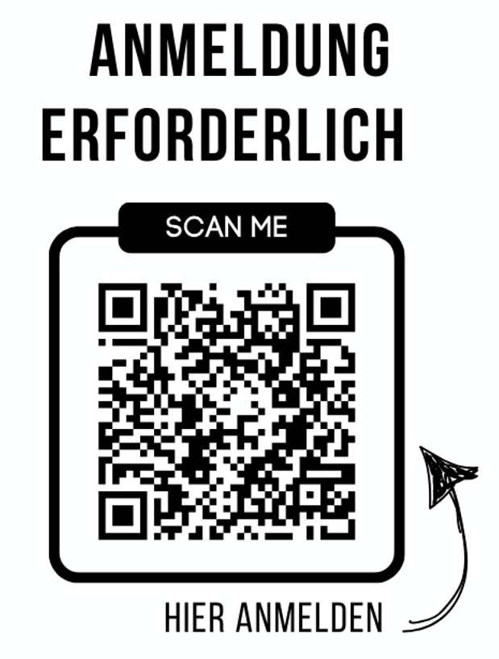

Wir freuen uns auf Ihren Besuch!

**Programm:**

15:45 Uhr: Kaffee & Kuchen   
16:30 Uhr: Filmstart  
18:00 Uhr: Austausch mit fachlichen und persönlichen Experten

Veranstaltungsort: Cineplex Brilon, Keffelker Straße 62, 59929 Brilon

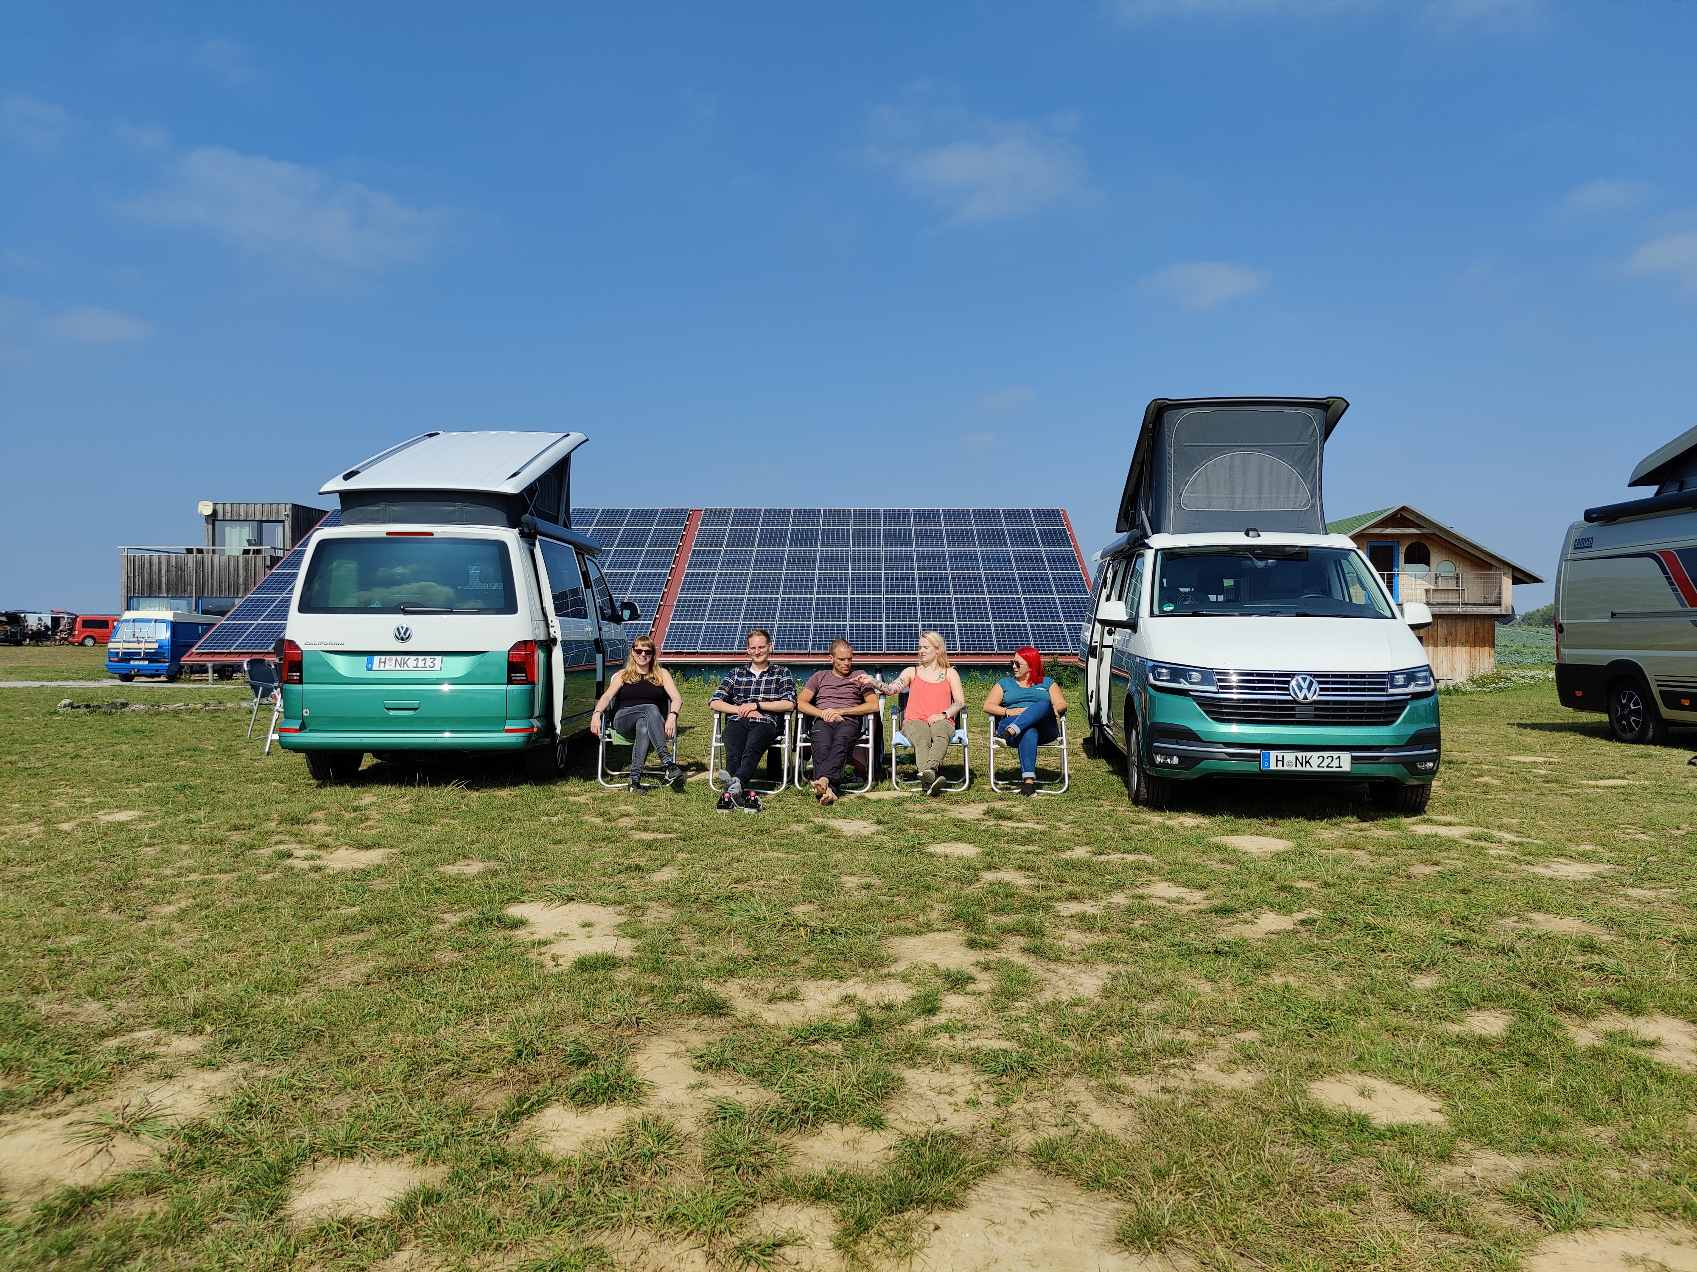

Foto: Deutsche Depressionsliga

**Kontakt für Rückfragen:**

Samira Sommer

Hochsauerlandkreis

Gesundheitsamt - Gesundheits- und Versorgungskoordination

Steinstraße 27

59872 Meschede

Tel.: 0291-94-1109  
Fax: 0291-94-26216

[samira.sommer@hochsauerlandkreis.de](mailto:samira.sommer@hochsauerlandkreis.de)   
[www.hochsauerlandkreis.de](http://www.hochsauerlandkreis.de/)